技术要求

- 货物需求
序号 | 设备名称 | 位号 | 数量
1 | 锅炉振打控制系统 |  | 17台
投标人对所供的生产设备应逐项予以说明，包括设备功能组成、特点、技术性能、有关参数等。
投标人必须以所投设备的技术规格逐条应答并提供相应的描述，简单应答“满足”、“符合”、“达到”或照搬招标文件要求的应答，视为“不接受”招标文件要求。

- 设计基础条件
2.1 工程、水文地质条件和当地气象资料
工程地点：安徽省铜陵市
当地大气压 101150Pa
绝对最高温度 41℃
绝对最低温度 －11.9℃
年平均气温 16.3℃
最热月平均温度 28.8℃
最冷月平均温度 3.1℃
全年平均相对湿度 74%
夏季平均相对湿度 84%
冬季平均相对湿度 75%
全年最大降雨量 1780mm
全年最小降雨量 580mm
一次最大连降暴雨量 84.4mm
夏季主导风向 西南风
冬季主导风向 东北风
常年主导风向 西南风
夏季平均风速 3.2m/s
冬季平均风速 3.8m/s
年平均风速 3.3m/s
最大风速 24m/s
基本风压 0.5kPa
最大积雪深度 36cm
基本雪压 0.5kPa
地震烈度 7度
2.2 公用工程条件
2.2.1电气
中压配电电压：～10kV，50Hz
低压配电电压：～380/220V，50Hz
中高压设备控制电压：DC220V
低压设备控制电压：～220V，50Hz
照明电压：～220V，50Hz
安全电压：～24V，50Hz
2.2.2 冷却水
压力0.2MPa～0.4MPa，常温，工业用水/软化水。
2.2.3 压缩空气
压力0.6MPa～0.8Mpa
3．供货范围及其报价要求
3.1 总则
3.1.1 本技术附件适用于铜陵有色金属集团股份有限公司绿色智能铜基新材料项目锅炉振打控制系统的招标。
3.1.2 本技术附件包括锅炉振打控制系统的功能、技术参数、结构、性能、指导安装和协助调试等方面的技术要求。
3.1.3 本技术附件所提出的是最低限度的技术要求，并未对一切技术细节作出规定，也未充分引述有关标准和规范的条文。投标方保证提供符合技术规格书和现行工业标准的优质产品。
3.1.4 制造商具有产品质量保证能力，营销、研发、采购、生产、安装、服务过程关系，提供有国家或国际上公认的、相关的、必要的质量管理体系，环境管理体系，职业健康管理体系，表明其生产的产品质量控制能力。
3.1.5 制造商应具有完善的试验室和产品性能的测试能力，提供制造商产品性能的测试相关设备。
3.1.6 所有文件及图纸上的单位采用国际单位制。
3.1.7 投标方所采用的零部件等，均是技术和工艺先进，经过市场检验的最好产品，采用国际一流品牌，并提供报关单和采购合同供业主审核。
3.1.8 本技术协议书所使用的标准，如遇到与投标方所执行的标准不一致时，按较高的标准执行。本招标文件所要求的品牌仅供参考，并无限制性，投标人可以选择性能相当于或高于参考品牌的其他品牌产品，并予以说明。
3.1.9 本技术附件为订货合同的附件，与合同正文具有同等法律效力。
3.1.10 在今后合同执行过程中的一切图纸、技术文件、商务信函等必须使用中文，如果供方提供的文件中使用另一种文字，则需有中文译本，在这种情况下，解释以中文为准。
3.1.11 投标单位提供的所有货物应有完善的质量检测手段和质量保证体系，产品符合国家标准和行业标准。投标单位在投标书中应对其质量保证体系做出说明。
3.1.12 投标单位所提供货物的设计、制造、产品性能、材料的选择和材料的检验及产品的测试等，都应按国内外通行的现行标准和技术规范执行。而这些标准和技术规范应为合同签字日为止最新公布发行的标准和技术规范。
3.1.13 制造商具备强大的售后服务能力，以满足客户7*24小时的服务需求。如在华东地区建有售后服务中心和备品备件中心，以及常驻有原厂服务工程师，投标方可提供营业执照、房屋租赁合同，设备证明等相关材料进行证明，以备我司参考。
3.2 供货范围
3.2.1 所投锅炉振打控制系统须满足招标方需求，整套系统包括并不限于以下内容（投标方需保证系统的完整性）：AP控制柜（内含总线模块系统、振打电机一次及二次回路、显示及操作等，详细配置以设计图纸为基准）、各AP柜间的通讯电缆、现场和DCS控制室的网络交换机以及之间的通讯电缆、光缆（户外型单模）等，所配现场总线控制系统与招标方DCS通讯协议为PROFINET，投标方须保证招标方DCS数据采集的完整、可靠，并配合招标方DCS系统远程自动/手动控制组态工作。投标方对锅炉振打控制系统DCS远程控制的可靠性负责。
3.2.2 本项目的振打电机控制系统是针对熔炼车间和吹炼车间两个余热锅炉的振打电机。其中熔炼车间由205路0.37KW振打电机，吹炼车间有100路0.37KW振打电机。
3.2.3 开车备件和二年内的备件名称、规格、尺寸、数量应按照招标人的要求和投标人的实际经验推荐，并提供符合实际需要的清单（单独分项报价，并含在总报价内）以及易损件的使用寿命说明。
3.2.4 如有专用设备和工具，要求提出清单和规格（单独分项报价，并含在总报价内）。
3.2.5 投标技术文件与本技术要求的差异。投标人应逐条仔细阅读本技术要求并确认，在投标文件中所提供的设备的技术规格若与本技术要求有差别，不得低于本技术文件要求并在投标文件的偏差表中明确说明，否则，以后由此而产生的问题均由投标人负责。
3.2.6 投标方成套的锅炉振打控制系统为完整的现场总线控制系统，招标方提供低配室到AP现场振打控制柜供电电源、AP现场振打控制柜到现场振打电机的动力电缆以及DCS系统PROFINET通讯接入口，其它均由投标方负责。
3.3 投标书编写要求
3.3.1 投标书应明确本项目的振打电机控制系统中所使用的控制模块等元器件制造执行的所有标准。
3.3.2 投标书中应包含所投振打控制系统中所用的各模块、交换机的样本材料并官方网站可查。
3.3.2 投标人必须对供货设备、配套附件和涉及的服务做出准确的分项报价。
3.4、其它
根据两个车间振打电机的数量及电机分布，共设计31个振打电机动力配电箱，其中熔炼车间20个，编号AP1~AP20,吹炼车间11个，编号AP1~AP11。
熔炼车间 |  | 吹炼车间
振打动力配电箱号 | 共计数量 | 振打动力配电箱号 | 共计数量
AP1~AP7 | 7 | AP1~AP7 | 7
两个车间AP振打动力配电箱控制范围参见附件1、附件2：
附件1：《1031A-E811-111-熔炼余热锅炉房_低压配电系统图（包括平面图）》
附件2：《1031A-E811-112-吹炼余热锅炉房_低压配电系统图(包括平面图)》
本系统31个振打电机动力配电箱由车间的低压开关柜进行供电。
本系统AP振打动力配电箱网络经由车间内交换机接到DCS中控室。
4. 技术要求：
4.1 系统原则
4.1.1、采用现场总线系统实现分散控制，通讯方式要求采用Profinet，通过交换机与熔炼区域DCS系统实现联网通讯。
4.1.2、弹簧锤I/O需求：每个弹簧锤要求3点DI、1点DO。
4.1.3、弹簧锤控制原理见《1031A-E811-111-熔炼余热锅炉房_低压配电系统图（包括平面图）》、《1031A-E811-112-吹炼余热锅炉房_低压配电系统图(包括平面图)》、《1031A-E811-112吹炼余热锅炉振打电机系统图(修改0401)，熔炼余热锅炉振打电机系统图参照吹炼余热锅炉振打电机系统图(修改0401)》。
4.1.4、根据现场弹簧锤布局（平面布置图）以及低压配电系统图设置现场控制箱。每个控制箱内的弹簧锤必须是同一组设备。
4.1.5、每个现场控制箱内的总线模块均为一个子站。
4.2 配置要求
4.2.1系统供电：
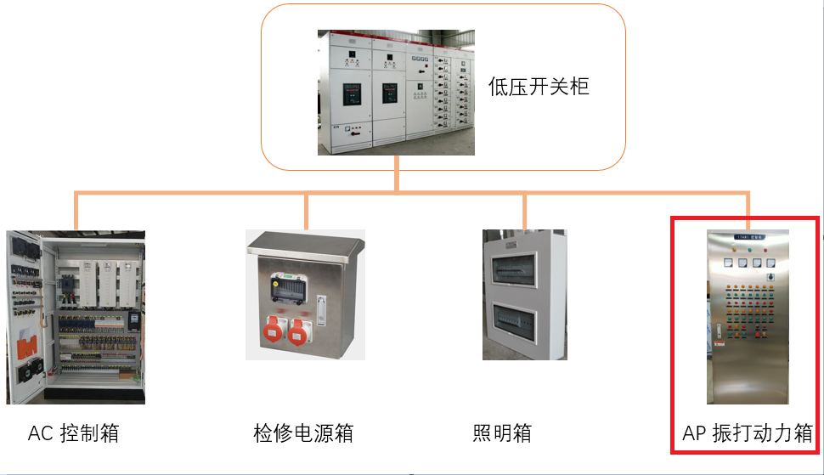
熔炼车间和吹炼车间的所有设备均由低压开关柜统一供电。车间低压开关柜供电系统给每个AP动力箱供电。供电系统图参考附件1、2。
AP振打动力配电箱进线断路器采用塑壳断路器配电，电机回路配套对应断路器、交流接触器及热保护继电器实现对电机的控制。AP柜低压供电回路可选用品牌：ABB、西门子、施耐德或同等档次及以上品牌产品。

4.2.2 电机控制回路：
AP振打动力配电箱电机控制电路为车间振打电机的控制及驱动回路。控制回路的设计和制造以保证系统安全可靠、操作简单、先进美观，满足工艺为宗旨。设计时必须充分考虑工艺功能需要，后期管理、维护的便利性，柜内布局及面板布局合理，符合人体工程学。 电气元器件应具有良好的稳定性。
AP振打动力配电箱电机控制回路示例如下图，此示例为一路电机示例，投标方可据此进行优化设计，并得到招标方图纸会签后方可实施。
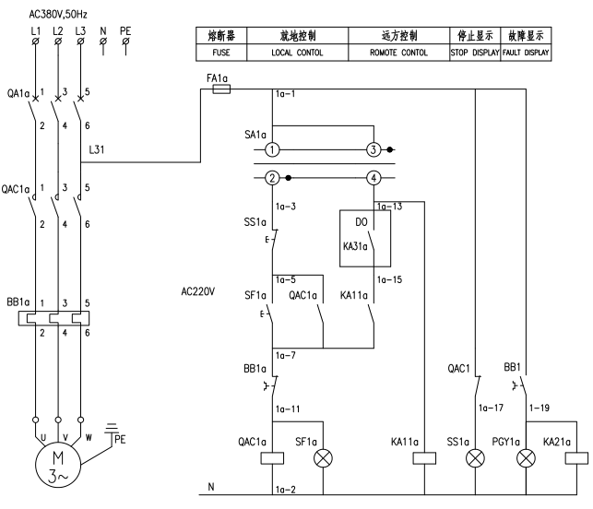
振打电机控制电路示意图

4.2.3 IO总线系统：
每个AP振打动力配电箱里面配置一套IO总线系统。IO总线系统根据控制需求配置相应电子模块。IO总线系统采用双回路DC24V电源供电,IO电子模块应考虑预留后期可扩展位置。
IO总线系统示例见下图：
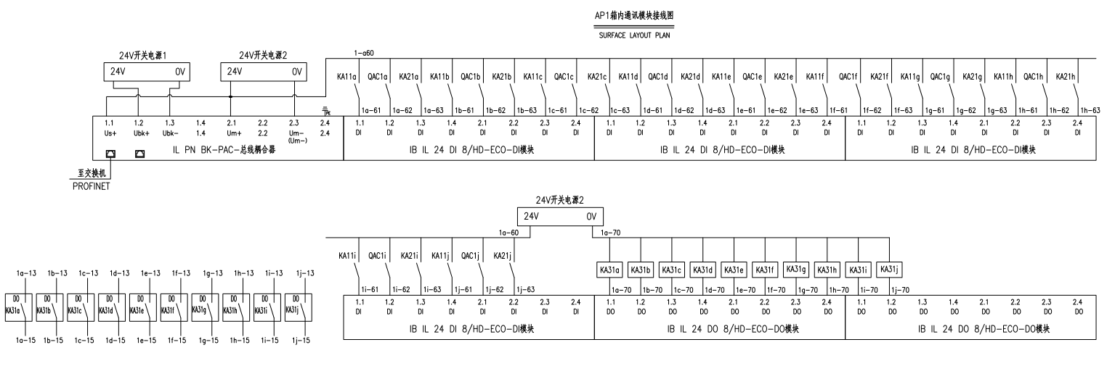

4.2.4网络系统配置要求：
本振打控制系统网络用于将熔炼/吹炼两个车间，其中21个AP振打控制箱组网接入到招标方熔炼收尘的DCS控制系统，10个AP振打控制箱组网接入招标方吹炼收尘的DCS控制系统，总线模块及现场至招标方DCS系统的通讯协议采用PROFINET协议。DCS控制室交换机与车间内交换机组成冗余网络，当有网络断网时，网络系统可快速自动重建网络通路。网络系统参考下图，通讯网络及交换机需根据现场设备分布进行设计选型。
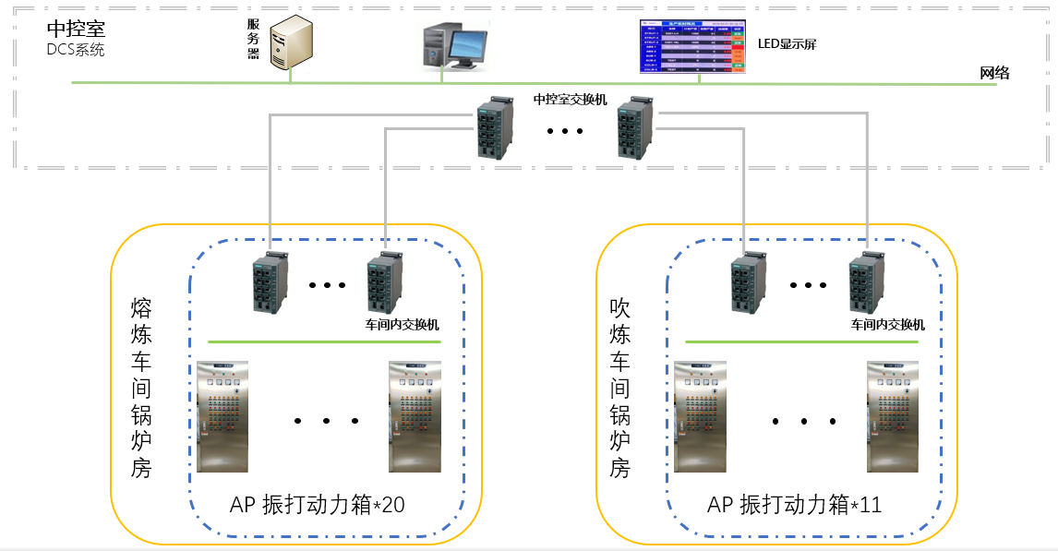

4.2.5 AP现场控制箱（柜）配置要求
每个控制箱（柜）内安装电气系统一次、二次回路、现场总线系统模块。控制箱要求为304不锈钢材质，厚度下小于2mm,双层门，外门带玻璃视窗。盘面布置为：每一台弹簧振打装置在现场操作箱（柜）上均需要一个三位转换开关（远控、切断、机旁）及带指示灯的操作按钮，防护等级不低于IP65，箱（柜）体密封条材质采用硅胶。箱体尺寸必须考虑检修方便且便于现场布置，要带防雨帽檐，电缆进线口要带电缆密封接头采用铠装黄铜镀镍格兰，配备相应电压表、电流表指示。
4.2.6 现场IO总线模块的要求
投标方所配总线模块防护等级IP67,适用于恶劣工作环境。IO电子模块需具有可扩展性，后期根据需要可以自行增加。IO总线系统需采用全接插件连接。IO电子模块需支持热插拔，方便现场维护。
IO总线系统网关及电子模块要有指示灯，用于显示电压、组态、报警等工作状态。至少为8通道数字量输入或输出，额定供电电压为24VDC，信号类型为PNP型。IO总线系统网关必须支持PROFINET工业以太网协议，支持WebServer功能，方便现场调试。
*IO总线模块推荐品牌为菲尼克斯、图尔克、P+F、IFM或同等档次及以上品牌产品。
4.2.7网络系统软硬件配置要求：
1） DCS中控室与熔炼/吹炼车间振打控制系统通过交换机网络连接，并在招标方DCS控制系统上完成，投标方须配合完成组态工作并提供组态所需的各文件；
2）中控室交换机与熔炼/吹炼的现场交换机需通讯冗余，当有网络断网时，需快速重建，链路恢复时间小于20ms；交换机必须支持PROFINET IO 协议；
3）交换机带LED指示状态，可以通过WEB页面监测网络状态，方便故障查找。
4）工作环境温度：-20~70℃
5）兼容性：Suitable for PROFINET IO and EtherNet/IP
6）网络传输：10/100BASE-TX ports，支持光纤传输介质支持多模或单模传输，满足长距离数据传输和抗电磁干扰的要求。
7）安全性：支持多种级别的安全特性，实现整个网络的安全布署。支持多级用户。普通用户可以查看不可更改交换机配置，而管理员则可以修改交换机的配置，避免交换机的配置被非法修改。支持两级访问控制功能。在L2层，支持端口锁定功能；在L3层支持IP地址过滤功能，避免没有授权的设备连入网络。支持IEEE 802.1X基于端口的访问控制，可以通过后台的RADIUS服务器对网络上的用户进行集中认证，确保没有授权的用户登录到网络。
支持HTTPS/SSH协议，当您通过WEB配置交换机时，配置信息可被加密传输。
8）支持TELNET，BootP，DHCP，DHCP option 82等多种设备配置方式，并能提供用于快速恢复交换机配置的自动配置适配器；支持网络管理功能包括基于串口的网管、基于WEB的网管、SNMP V1/V2/V3和通过网管软件进行网络管理，采用OPC SEVER，可以将网络设备的状态信息以OPC方式传递到HMI/ SCADA软件中，从而将网络监控与其他智能设备的监控集成一体。
9）交换机支持硬件备份工具
10）防护等级：高防护等级的外壳，满足从IP30及以上防护要求； 符合工业安规认证，可以承受振动、跌落和冲击，满足行业多个专业安规认证。
现场交换机及中控制交换机、两者之间的通讯电缆均由投标方提供。
DCS控制室与车间内的交换机必须为网管型，交换机及其间连接的线缆等材料供货、指导安装及调试，均属于投标商供货范围。
4.2.8主要配置设备清单
序号 | 设备名称 | 技术参数 | 推荐品牌或同等档次及以上品牌产品 | 备注
1 | 弹簧锤现场控制箱 | 见描述
2 | 总线模块 | 见描述 |  | 配接头等附件
3 | 低压电气 | 断路器、接触器、热继电器 | ABB、西门子、施耐德
4 | 柜门信号灯、转换开关、带灯按钮 |  | 常熟开关厂、天水213厂、北元电器、天逸
5 | 中间继电器 | 线圈电压DC24V | ABB、西门子、施耐德
6 | 接线端子 | Ue=500V,Ie=25A | 菲尼克斯、魏德米勒、万可
7 | 线槽等辅材 |  |  | 国产
8 | 模块电源 | 24VDC/10A， | 菲尼克斯、魏德米勒、西门子、图尔克、P+F | 工业级
9 | 网络中继箱 | 内设网络中继器 | 菲尼克斯、图尔克、P+F | 工业级
10 | 网络交换机 |  | 赫斯曼、菲尼克斯、MOXA、图尔克、P+F | 工业级，安装附件
11 | 通讯电缆
以上仅为基本的供货要求，投标人必须在保证项目完整性前提下，不仅限于此供货范围。
5. 执行标准及规范
凡涉及到国家标准、产品生产国标准、行业标准、企业标准的按最高标准执行。若有最新标准规范出版，应以最新的为准。
- 出厂试验
6.1 出厂试验应按电气接线的最终规模进行，应模拟预期的最大系统负荷。
6.2 出厂试验前一周通知招标方，双方共同参与试验验收。如招标方未派人员参加，投标方提供完整的出厂试验报告提交招标方审核。
7. 开箱验收
7.1 开箱验收：设备发货到招标单位工地后，投标方应根据招标单位要求到现场参加验收，验收包括：数量、外观、详细的装箱单、随机技术资料、专用工具、备品备件等。
7.2 投标方应提供设备的随机文件和说明书
7.2.1 投标方应提供设备的随机文件：
投标方应随同设备到货向招标单位提供的资料、图纸、试验报告见表二，但不限于表二的内容。并包括随机附件一览表、专用工具一览表、备品备件一览表等。所有图纸资料均需有电子档。
表二：
序号 | 内 容 | 资料数量/每套
1. | 图纸类
1.1 | 设备配置总图 | 12
1.2 | 全套安装图纸（包括外形尺寸、安装开孔图及附件对设备基础）的要求。 | 12
1.3 | 电气原理图，应包括设备内部接线原理，控制、信号、照明等交流及直流回路。如有多张电气原理图，还应标明各图之间的有关线圈与触点的相互对应编号。必要时，应提供所有特殊装置或程序的操作说明概要。 | 12
1.4 | 系统接线图， | 12
1.5 | 主机内部电气原理图 | 12
1.6 | 主机内部接线图 | 12
1.7 | 设备内部接线及说明，设备连接的端子排图 | 12
1.8 | 柜体装配图。 | 12
1.9 | 柜体电气原理图  柜体端子接线图 | 12
1.1. | 柜体端子接线图 | 12
2. | 安装、使用说明书 | 1
2.1 | 设备结构、安装、操作运行、显示、维护、修理调整和全部附件的完整说明和技术数据 | 12
2.2 | 硬件配置说明和系统功能规范书，设备布置和安装图 | 12
3. | 试验报告
3.1 | 出厂试验报告 | 1
4. | 其他资料
4.1 | 产品合格证、相关证明材料 | 1
4.2 | 设备企业标准 | 1
4.4 | 维修指南 | 1
4.5 | 运输、包装贮存规定 | 1
8. 安装、调试
8.1 投标方现场指导完成安装、调试任务，同时投标方自行解决设备调试所需的所有工具、材料、仪器以及必备设备等。
9. 验收
9.1 性能验收的条件
9.1.1 设备到现场后，对设备打开检查设备零部件是否与招标文件一致。振打控制系统试运行满足1周后，招标方通知投标方并组织进行验收。
9.1.2 设备出厂时的出厂试验结果必须提供盖章材料。
9.1.3设备所有技术参数在技术要求和设备使用说明书规定范围内。
9.1.3 试运行期间，设备没有因质量故障出现停机或其他不良现象。
9.1.4 设备的各种保护监控装置工作正常，指示准确。
9.1.5 人员培训及资料移交：
1） 投标方应就所提供的设备的原理、安装、操作使用说明及注意事项等，对招标方的技术人员和运行人员进行不少于6小时技术培训。培训内容包括操作、巡检、维护、维修等方面。
2） 培训的时间、人数、地点等具体内容由招投标双方商定。
3） 由招标方检查操作人员能否独立操作，完整资料是否上交。
9.2 性能验收由招标方主持，投标方参加。验收大纲参照有关标准及招标文件要求，双方讨论后确定。
验收标准合同中所有设备、备品备件，包括投标方从第三方获得的所有附件和设备，除本规范中规定的技术参数和要求外，其余均应遵照最新版本的电力行业标准（DL）、国家标准（GB）和IEC标准及国际单位制（SI），这是对设备的最低要求。投标人如果采用自己的标准或规范，必须向招标方提供复印件并经招标方同意后方可采用，但不能低于DL、GB和IEC的有关规定。
9.3 招标方在验收中发现合同设备不符合合同的规定，招标方有权退货，并即时通知投标方，投标方应于10日内重新提供符合合同规定的产品，否则视为投标方不能交货，按合同相关条款的规定处理。
10. 质量保证及服务要求
10.1 振打控制系统应满足有关规范、标准的要求。
10.2质保期从验收合格之日起1年。全部设备应能持久耐用，即使在技术规范中没有明显地提出，也应满足在实际运行工况下作为一个完整产品应能满足的全部要求。
10.3 在质保期内,接到招标方通知后，投标方维修人员需在24小时内排除故障，所产生的费用由投标方承担。因投标方未能按时响应，招标单位可自行处理，由此产生的一切费用由投标方承担。如因投标方响应后未能及时排除故障而造成损失由投标方负责，同时排除故障所需备件由投标方免费提供。
10.4 投标方所提供的设备中如果发现部件、零件或材料在质保期内有任何质量问题，投标方必须立即以同样型号或更高性能的替代品在发现问题后的24小时内予以更换。
10.5 在设备的设计使用寿命周期内，投标方应保证使用人能更换到设备原厂的专用零部件。
10.6 投标方能提供的其他有价值的服务。
11. 技术培训
在设备安装调试中, 投标方免费对招标单位人员进行培训，培训应能使操作人员和设备维修人员掌握设备操作及维护，使设备维修人员掌握设备的维修 。
12．执行的技术标准和规范

振打控制系统的设计、制造、包装、运输、储存、验收过程中执行并符合现行最新的国家有关标准、规范和规定。

13．投标方的责任
13.1 投标人对投标范围内设计、制造、技术服务、性能考核及整套货物的系统性、完整性、先进性、可靠性、安全性负责。所供应的货物必须符合相应的国家标准。

14．合同特殊条款
14.1 货物交货
14.1.1 交货方式：招标方现场交货。至交货后，设备之所有权转移给招标方。
14.1.2 交货期：接使用单位通知，30日内交货。
14.2 交货地点：招标方指定地点。
14.3 交货要求
货物包装需要与货物清单相符，以便进行验收。
货到交货地点后由双方人员共同点件验收，若系投标方的责任造成的破损、缺件、不符合合同要求，投标方应立即予以调换或补齐。
14.4 安装指导调试及试运行
14.4.1 货物现场安装时，投标方应派专业人员到现场进行货物的安装指导、调试工作。
14.4.2 货物试运行前，投标方向用户提出负荷试运行方案，由用户负责组织实施，投标方派人参加。
14.4.3 试车：试运行期间，投标方应派人到现场服务，负荷试车连续运行72小时无故障， 并能满足招标方提供的技术要求。
14.5 性能考核和最终验收
14.5.1 在装置建成投产后，应在设计工况条件下进行考核运行，用户提前通知投标方，并在投标方有人参加的条件下，按照规定的参数进行考核运行72小时，符合要求后，正式验收。
14.5.2 性能考核的结果应做出记录，并在考核完成后的4天内，由双方代表在记录上签字。
14.5.3 投标方在货物性能考核前，提供性能考核计划表，性能考核应在第一次投料全负荷连续稳定运转后1个月内完成。
14.5.4 如果规定的保证值，在性能考核期间顺利达到，则双方代表应在4天内签署投标方准备的合同装置验收证明书一式4份，此时，认为货物已通过验收。
14.6 质量保证
14.6.1 质保期：从用户签署验收合格报告之日起开始计算质量保证期，保证期为工程竣工验收合格之日起一年。
14.6.2 投标方提供的货物应符合现行有关技术标准的规定和技术文件的要求，附属货物必须满足技术文件和各自的产品技术标准，并附有合格证和试验报告，其质量由投标方负责。
14.6.3 在质量保证期内，投标方应保证货物的正常运行，负责货物的免费维修和更换。当货物在质量保证期内发生质量事故，投标方应承担相应的法律责任和经济损失。
14.6.4 因货物质量问题出现故障时，接到用户通知后投标方及货物制造商2小时内做出响应，24小时内赶到现场处理。
14.6.5 投标方编制培训资料，对招标方的操作人员和维修人员进行生产、工艺、维修技术培训。
14.7 运输
14.7.1 运输由投标方提供，运费及相关费用单独报价，计入合同总价中。
14.7.2 所有部件应加以固定并有防雨、防潮、防振措施，以防在运输过程中可能发生的损坏。
14.7.3 运送货物到招标方施工现场
14.7.4 所有货物在发运后并不意味着投标方的责任的解除，投标方对其货物的责任将维持到招标方同意完全接受为止。

